Подготовила муз. руководитель Дегтярёва Е.В.

«Фольклор – жемчужина русской культуры»

«Племя, не способное воспитать в потомстве стремление сохранить и защитить сложившуюся культуру, традиции, обречено на вымирание. Государство, не ставящее целью воспитать своих граждан в духе патриотизма, не имеет будущего» (Джордж Байрон)
Уважаемые родители!
Обращаю Ваше внимание на то, что неотъемлемой частью воспитанию детей младшего возраста был и будет фольклор. Воспитательное, познавательное и эстетическое значение фольклора огромно, так как он расширяет знания ребенка об окружающей действительности, развивает умения тонко чувствовать художественную форму, мелодику и ритм родного языка. Ещё в своё время К.Д. Ушинский отмечал, что «…воспитание, если оно не хочет быть бессильным, должно быть народным».

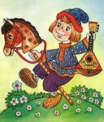
Какими же средствами мы можем приобщить детей к истокам русской народной культуры?
- Пение колыбельных, народных песенок, рассказывание сказок, использование пословиц и поговорок.
- Рассказывание легенд и преданий.
- Разучивание песен и танцев нашего народа.
- Воспитание и уважение к родительскому дому.
- Сохранение и передача семейных традиций, реликвий.
- Бережное отношение к родной природе.
- Знакомство с художественными промыслами своего народа.

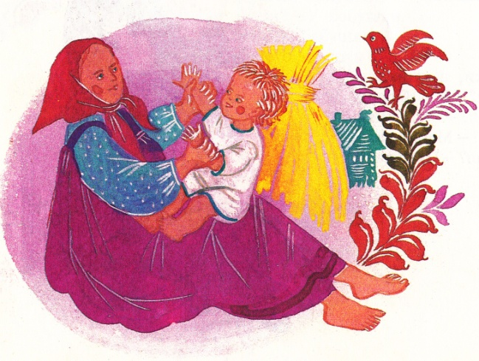Потешка — это жанр устного народного творчества, предназначенный для развития маленьких детей.
Ой, качи, качи, качи,
Испечём оладушки,
На окно поставим,
Остывать заставим.
Немного погодим,
Всем оладушки дадим.
Всем по одному,
А Лёшеньке — два.

Ладушки, ладушки
В головах-то калачи,
В ручках прянички,
В ножках яблочки,
По бокам конфеточки,
Золотые веточки.

— Гуси, гуси!
— Га! Га! Га!
— Есть хотите?
— Да! Да! Да!
— Ну летите!
— Нам нельзя!
Серый волк под горой,
Не пускает нас домой.

***
Утка-гагара
Утят потеряла,
Утята нашлись —
Сразу окунись.
Загадка – это жанр фольклора, основанный на иносказательном описании предмета.
На шесте дворец.
Во дворце певец.
Он в берлоге спит зимой
Под большущей сосной,
А когда придет весна,
Просыпается от сна.
Стоит Антошка
На одной ножке;
Его ищут,
А он не откликается.
Без рук, без топоренка
Построена избенка.
Заклички – это короткие песенки, в которых сохранились отголоски древних заклинаний.
Дождик лей, лей, лей
На меня и на людей!
На людей - по крошке,
На меня - по ложке.
🌈
Улитка, улитка,
Высуни рога -
Дам пирога!
Радуга – дуга,
Унеси дождя!
Золотым мостом,
Серебряным концом!
Иголка, иголка,
Не коли мне пальчик,
Сшей мне сарафанчик!
Пестушки - песенки, которыми сопровождается уход за ребенком.
Потягунюшки,
Порастунюшки,
Поперек толстунюшки,
А в ножки - ходунюшки
А в ручки - хватунюшки,
А в роток - говорок,
А в головку - разумок».

*****

«Потягушечки!
Порастушечки!
Поперек толстушечки,
Руки - хватушечки.
Ноги - бегушечки».
*****

«Мешу, мешу тесто,
Есть в печи место,
Пеку, пеку каравай!
Головоньку - валяй, валяй!» -
Поехали, поехали
С орехами, с орехами!
Поскакали, поскакали
С калачами, с калачами!
Вприпрыжку, вприскочку
По кочкам, по кочкам -
В ямку - бух!

*****

Хороша дорога,
Хороша дорога,
Вот стала что-то хуже,
Вот стала что-то хуже,
Шаляет, валяет,
Шаляет, валяет,
На мостике, под мостиком,
На мостике, под мостиком,
Бух в ямку!

*****

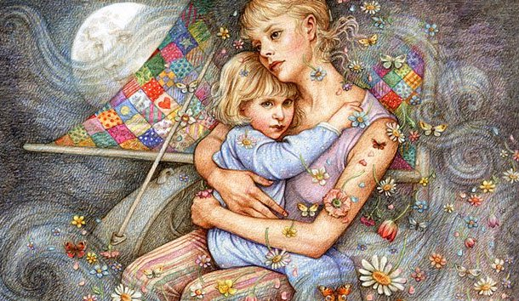
Баю-баюшки-баю
Баю-баюшки-баю,
Не ложися на краю.
Придет серенький волчок
И ухватит за бочок.

Он ухватит за бочок
И потащит во лесок,
А там бабушка живет
И калачики печет,
И детишкам продает,
А Ванюше так дает.



